Наблюдение за мать и мачехой
Цель наблюдения: дать понятие о первоцветах, зависимости их роста от света, тепла, влаги. Формировать знания о том, почему они так называются. Формировать умение и желание активно беречь и защищать природу.
Провели наблюдение на территории детского сада за первыми цветами мать-и-мачеха. Поговорили с детьми о том, что не успеет растаять снег, а уже на первых проталинах появились первые цветы мать-и мачехи. Так же отметили, что появились только цветы без листьев, а когда они отцветут и вместо цветочков можно будет увидеть небольших размеров белые шарики, напоминающие одуванчики. Дети с удовольствием рассмотрели цветы, послушали рассказ, о том почему это растение получило такое название. Дело в том, что когда отцветают цветы у растения появляются листья. Сверху они гладкие, холодные, темноватых оттенков. А нижние листочки мягкие нежно-зеленые, по ощущению теплые. Тепло в жизни мы получаем от матери, ну а холодок от мачехи. Вот поэтому так и назвали этот первоцвет. Так же узнали, что это очень полезное, лекарственное растение. Люди собирают листочки мать-и-мачехи делают из них отвар и пьют от кашля. Дети отметили, что цветы мать- и- мачехи похожи на цветы одуванчика и еще на маленькое солнышко. Поговорили с детьми о том, что нужно беречь растения.

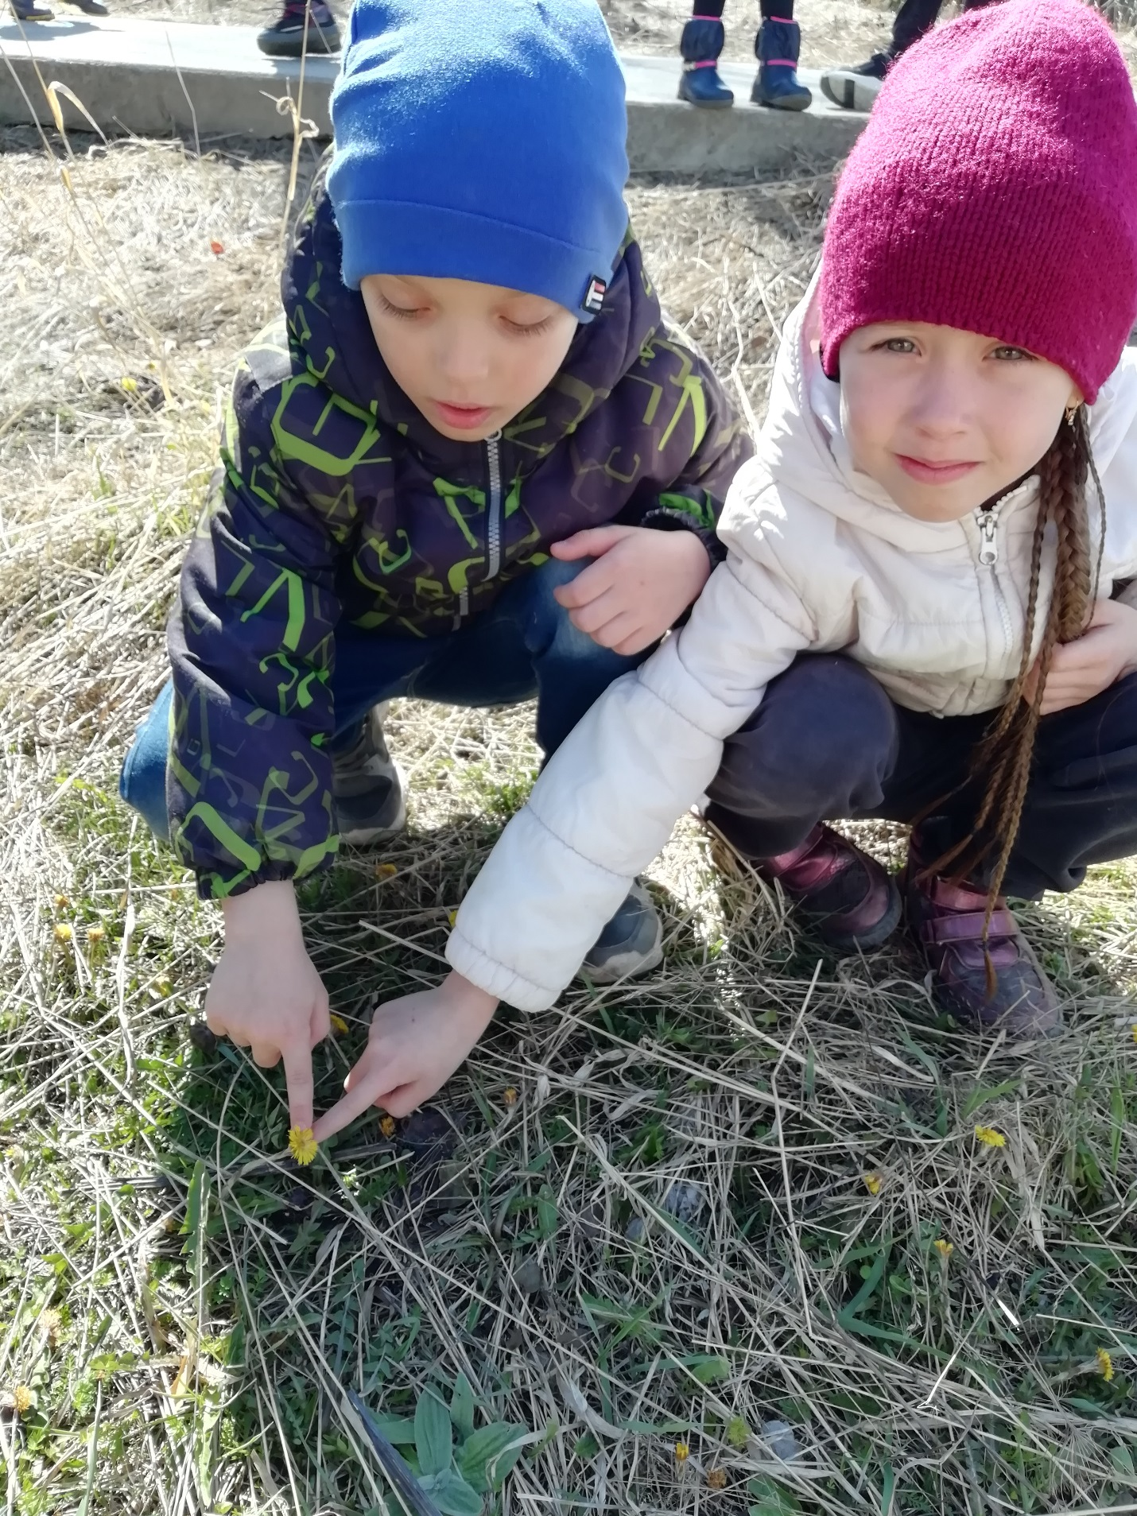

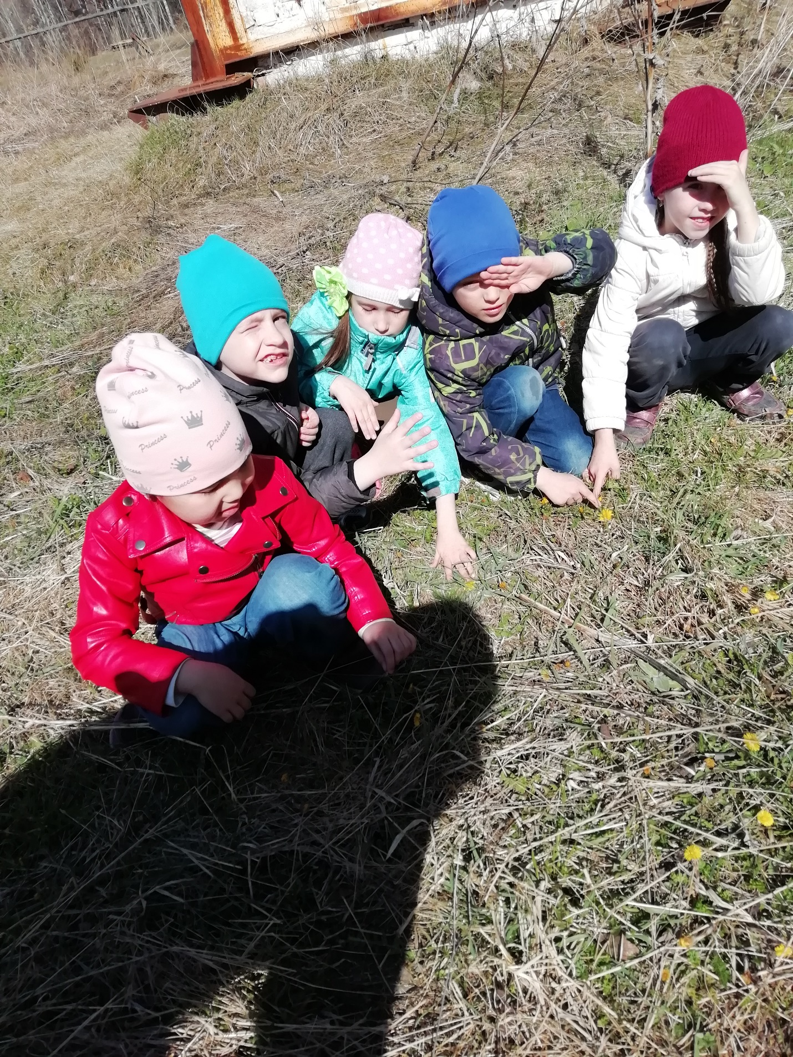
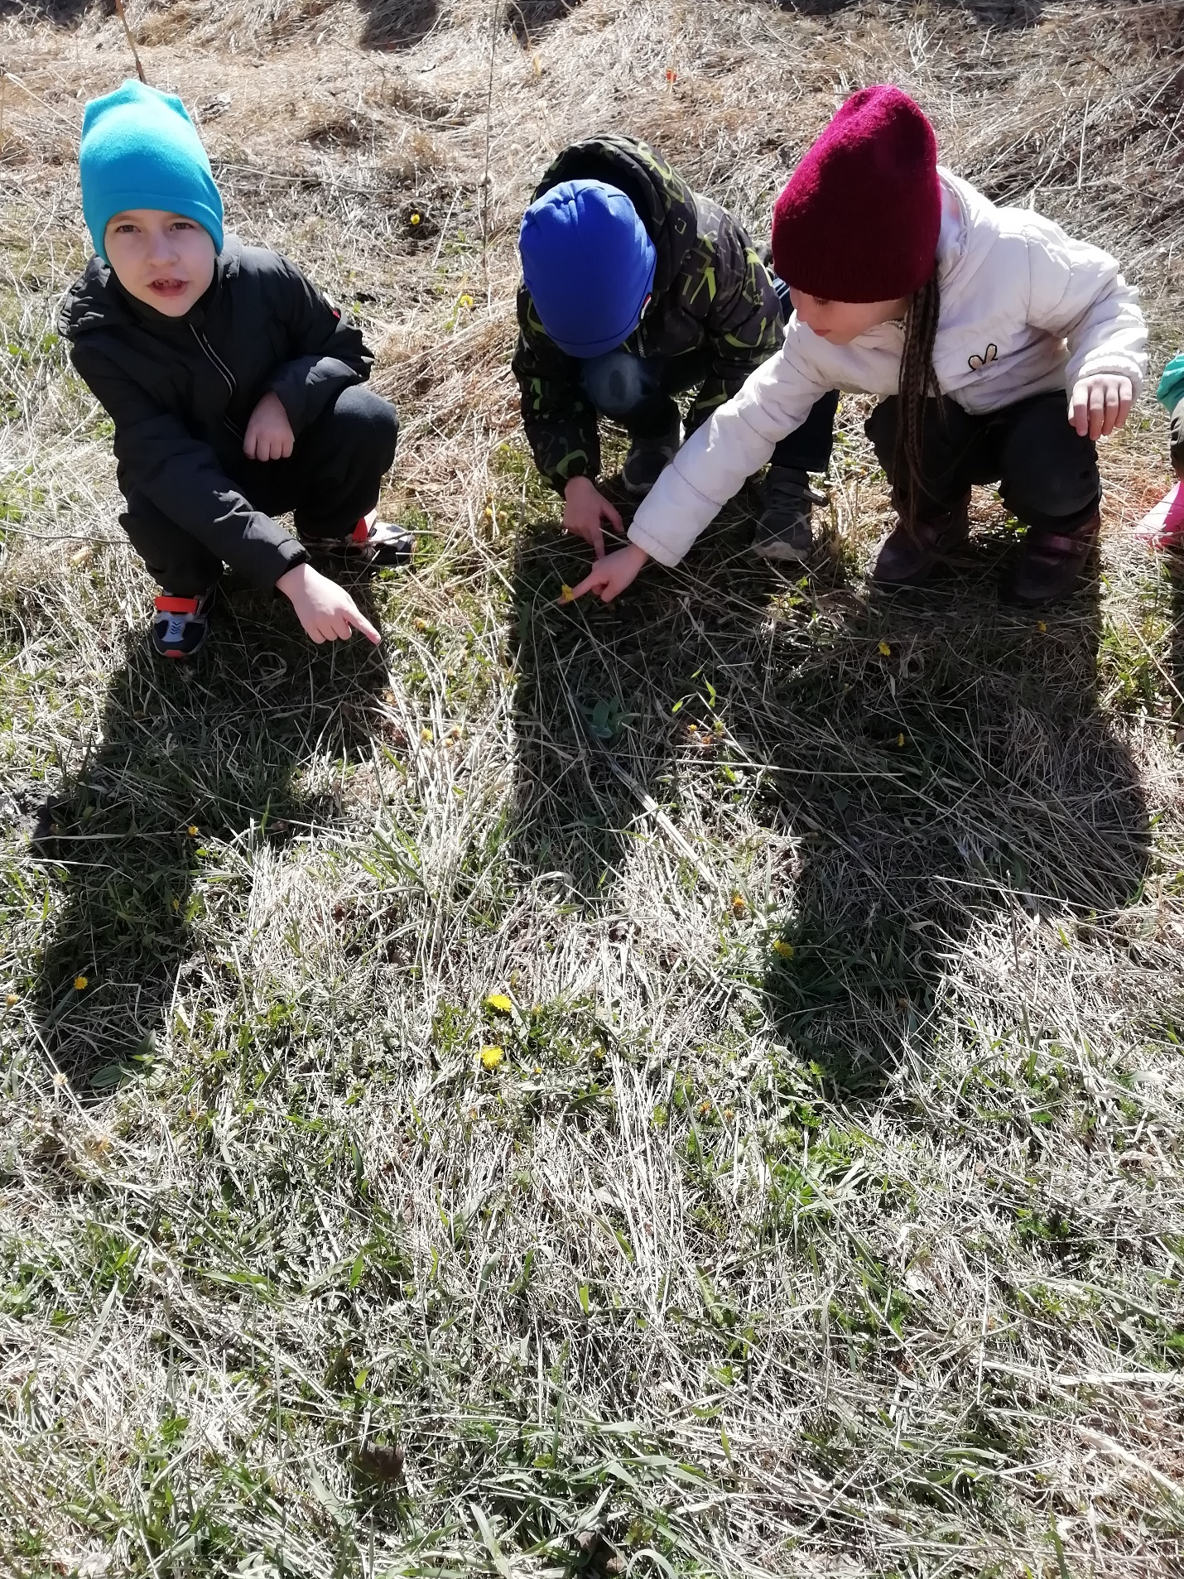
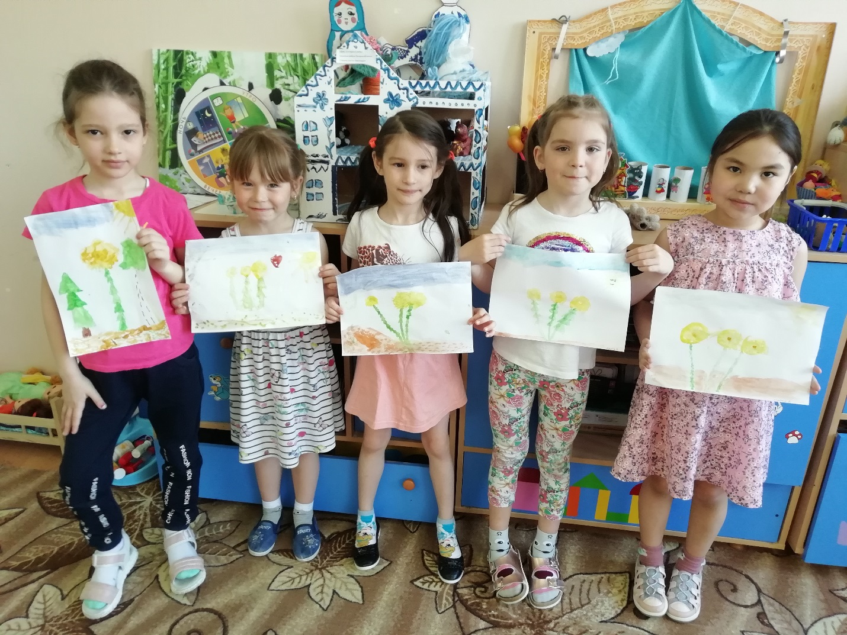
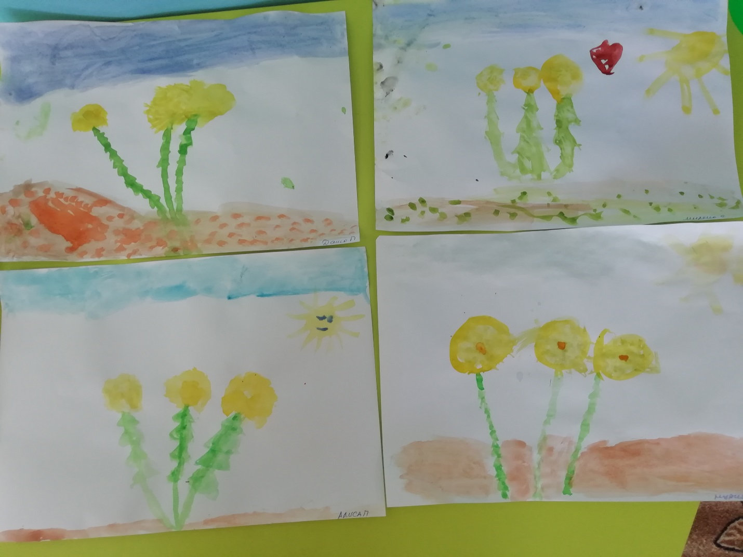
Подготовительная группа
Воспитатель: Бауэр Ольга Николаевна

